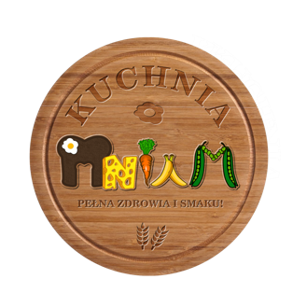
PRIORYTETY KUCHNII MNIAM

ZASADY, które realizujemy
• zasady racjonalnego żywienia zalecenia żywieniowe dla dzieci i dorosłych
• wpływ sposobu żywienia na zdrowie człowieka
• normy żywienia, zalecane racje pokarmowe i modele żywieniowe dla poszczególnych grup
• zasady obliczania wartości odżywczej i energetycznej posiłków i potraw w oparciu o tabele składu i wartości odżywczej żywności i kontrola posiłków pod względem wartości odżywczej i energetycznej oraz jakości sensorycznej
• planowanie jadłospisów i posiłków podstawowe zasady układania jadłospisów w żywieniu zbiorowym zamkniętym
• metody oceny sposobu żywienia i stanu odżywienia.
• prawidłowe prowadzenie procesów technologicznych
• Alergie pokarmowe, alergeny w żywności oraz ich prezentacja w zakładach żywienia zamkniętego
• Żywienie dietetyczne z uwzględnieniem klasyfikacji i charakterystyki diet oraz zaleceń żywieniowych
• Ocena wartości energetycznej i odżywczej diet całodziennych
2. Przestrzegamy obowiązków i regulacji związanych z poniższymi elementami procesu produkcji żywienia:
• odpowiedzialność i obowiązki producenta żywności i żywienia zbiorowego w świetle wymogów rozporządzeń.
• zagrożenia jakości zdrowotnej żywności
• Kryteria mikrobiologiczne dotyczące środków spożywczych
• Wymagania dotyczące higieny procesu produkcyjnego:
• Źródła zanieczyszczeń mikrobiologicznych żywności
• Mikroflora pierwotna i wtórna surowców
• Sprzęt i urządzenia- produkcja żywności
• Zanieczyszczenie wtórne i Zakażenia pokarmowe

